表1 市级（含）以上教育教学单项获奖一览表
序号 | 获奖者 | 奖项名称、等次 | 授予单位、时间 | 证书图片
1 | 宗湛蓝 | 2024年第三届书香校园阅读教育成果案例评选三等奖 | 常州市教育局202403 | 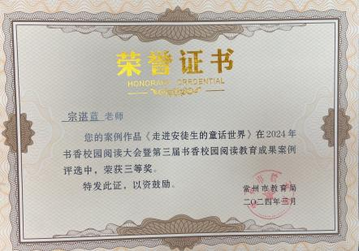
2 | 田禾 | 2024年第三届书香校园阅读教育成果案例评选二等奖 | 常州市教育局202403 | 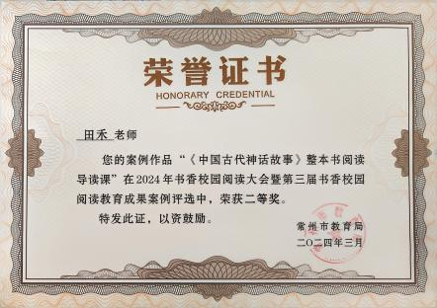
3 | 潘虹 | 2024年第三届书香校园阅读教育成果案例评选三等奖 | 常州市教育局202403 | 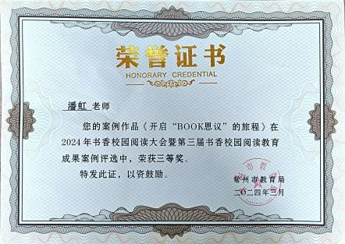
4 | 武旦 | 2024年第三届书香校园阅读教育成果案例评选三等奖 | 常州市教育局202403 | 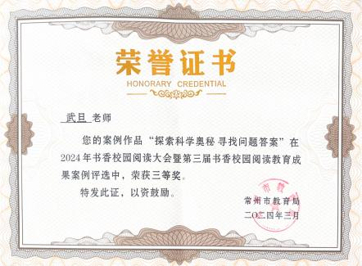
5 | 武旦 | 2023年常州市中小学生班主任育人故事征文活动三等奖 | 常州市教育局202312 | 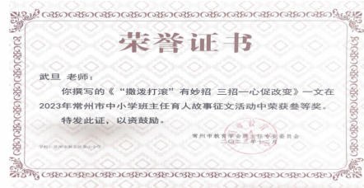
6 | 武旦 | 项目化作业：整本书阅读任务群视域下的实践探索获常州市第五批中小学“双诚”工作优秀实践案例一等奖 | 常州市教育局202408 | 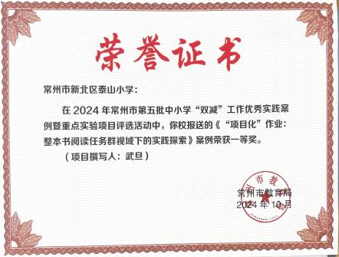
7 | 韩露 | 2023年常州市中小学法治教育优秀案例评比一等奖 | 常州市教育科学研究院202312 | 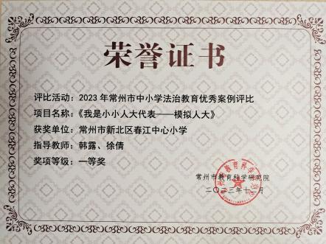
8 | 韩露 | 2024年第三届书香校园阅读教育成果案例评选二等奖 | 常州市教育局202403 | 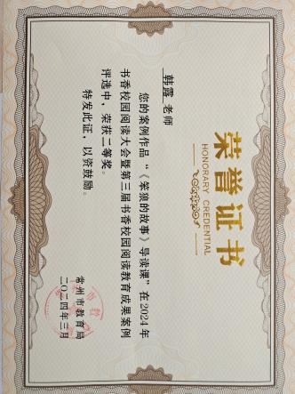
9 | 陈凯 | 2024年第三届书香校园阅读教育成果案例评选三等奖 | 常州市教育局202403 | 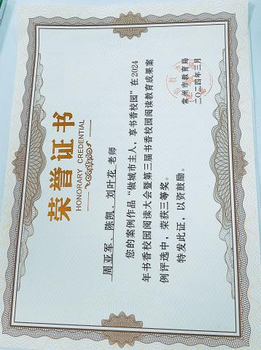
10 | 徐霞 | 2024年第三届书香校园阅读教育成果案例评选三等奖 | 常州市教育局202403 | 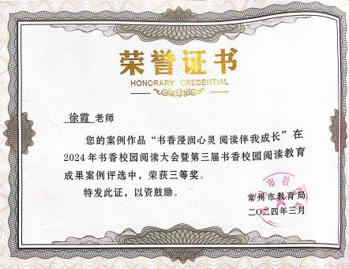
11 | 潘玲霞 | 2024江苏省少先队辅导员技能展示微队课项目二等奖 | 江苏省教育厅2024.12 | 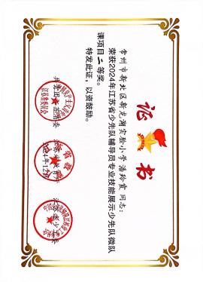
12 | 黄莺 | 2024年第三届书香校园阅读教育成果《安徒生童话》推进课案例一等奖 | 常州市教育局202403 | 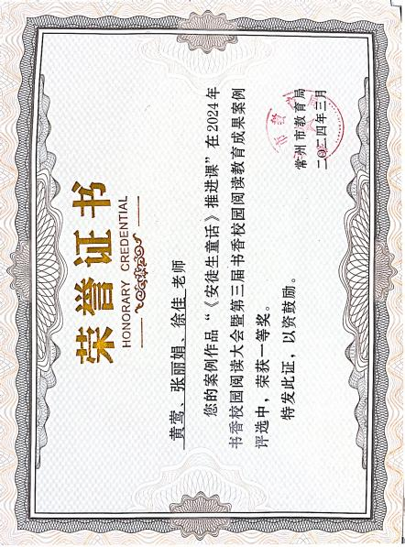
13 | 黄莺 | 2024年常州市第五批中小学双减案例三等奖 | 常州市教育局202401 | 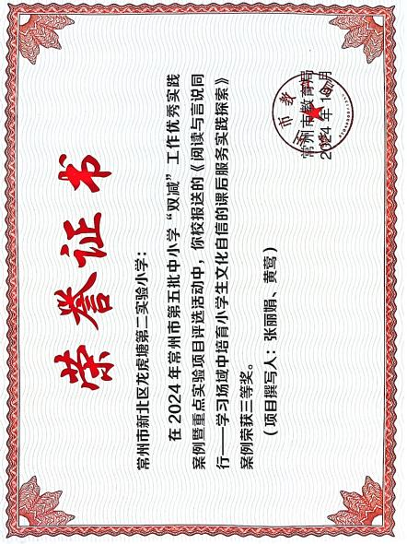
14 | 黄莺 | 2024年常州市优秀特殊教育教学案例二等奖 | 常州市教育局202401 | 2024年常州市优秀特殊（融合）教育教学案例评选结果公示-特殊教育 - 常州市教育科学研究院  https://jky.czedu.cn/html/article6508033.html
15 | 丁颖 | 2024年第三届书香校园阅读教育成果案例评选三等奖 | 常州市教育局202403 | 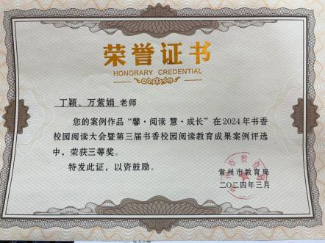
16 | 唐玉吉 | 2024年第三届书香校园阅读教育成果案例评选三等奖 | 常州市教育局202403 | 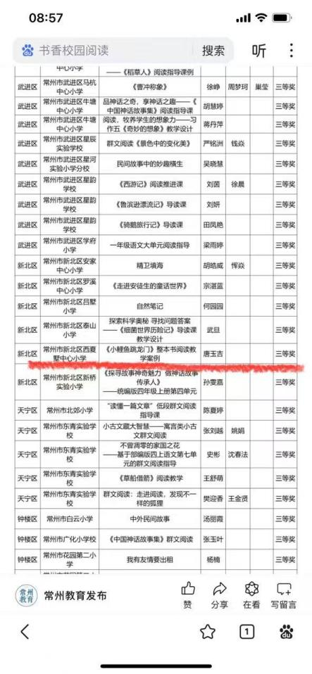

表2 区级教育教学单项获奖一览表
序号 | 获奖者 | 奖项名称、等次 | 授予单位、时间 | 证书图片
1 | 潘虹 | 征文《追光的人》获2023新北区“坚守教育信念践行高尚师德”身边教师感人教育故事征文评选一等奖 | 常州国家高新区（新北区）教育局2023.11 | 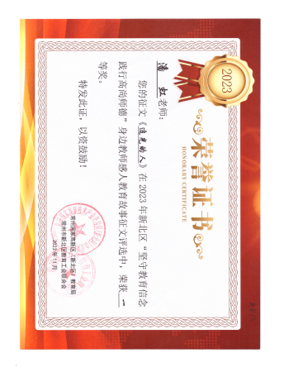
2 | 武旦 | 2024年新北区班主任基本功一等奖 | 常州国家高新区（新北区）教育局2024.6 | 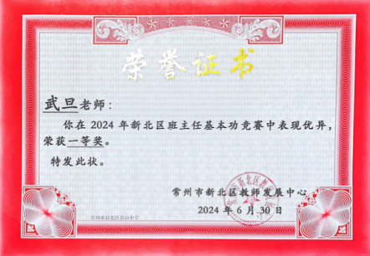
3 | 武旦 | 2024年新北区“新·活力”班级文化建设展评一等奖 | 常州国家高新区（新北区）教育局2024.5 | 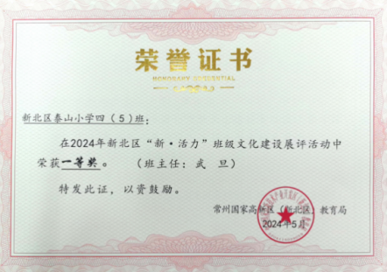
4 | 武旦 | 2024年新北区“新·活力”班级文化建设案例特等奖 | 常州国家高新区（新北区）教育局2024.5 | 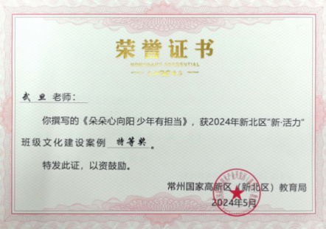
5 | 黄莺 | 2024年新北区优秀特殊教育教学案例一等奖 | 常州国家高新区（新北区）教育局2024.8 | 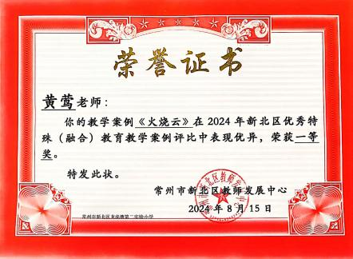

表3 校级教育教学单项获奖一览表
序号 | 获奖者 | 奖项名称、等次 | 授予单位、时间 | 证书图片
1
2
3

